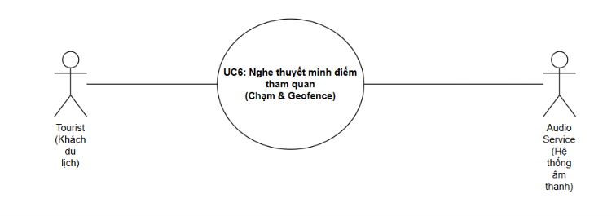
Use Case Number | UC6
Use Case Name | Nghe thuyết minh điểm tham quan (Chạm & Geofence)
Actor(s) | Tourist, Audio Service
Maturity | Focused
Summary | Khách du lịch nghe bài phát thuyết minh âm thanh tại các điểm tham quan. Hệ thống hỗ trợ 2 cơ chế kích hoạt: chọn/chạm thủ công trên giao diện ứng dụng hoặc tự động phát âm thanh dựa trên công nghệ Geofence khi khách du lịch đi vào bán kính tiệm cận của điểm tham quan.
Basic Course of Events | Actor Action | System Response
Basic Course of Events | 1. Khách du lịch di chuyển vào vùng bán kính Geofence của một điểm tham quan HOẶC chạm chọn thủ công một điểm tham quan trên giao diện ứng dụng
Basic Course of Events |  | 2. Hệ thống xác định điểm tham quan tương ứng và kiểm tra mức độ ưu tiên kích hoạt (Chạm thủ công vs. Geofence tự động)
Basic Course of Events |  | 3. Hệ thống lấy tệp âm thanh thuyết minh (Audio Service) phù hợp với ngôn ngữ và điểm tham quan đã xác định
Basic Course of Events |  | 4. Hệ thống khởi chạy trình phát âm thanh, hiển thị thông tin điểm tham quan (tên, hình ảnh, bộ điều khiển audio) và bắt đầu phát bài thuyết minh
Basic Course of Events | 5. Khách du lịch nghe bài thuyết minh và có thể tương tác với bộ điều khiển (Tạm dừng, Phát tiếp, Tua, Điều chỉnh âm lượng)
Basic Course of Events |  | 6.Hệ thống xử lý các lệnh tương tác trên bộ điều khiển âm thanh tương ứng
Basic Course of Events | 7.Bài thuyết minh kết thúc hoặc Khách du lịch chủ động tắt bài thuyết minh
 |  | 8.Hệ thống dừng phát âm thanh, lưu lịch sử nghe và hoàn tất Use Case
Alternative Paths | A1. Kích hoạt thủ công khi đang phát Geofence tự động  1. Khi hệ thống đang phát bài thuyết minh tự động dựa trên Geofence, Khách du lịch chạm chọn thủ công một điểm tham quan khác  2. Hệ thống ngay lập tức dừng bài phát tự động hiện tại  3.Hệ thống chuyển sang phát tệp thuyết minh của điểm tham quan mới được chọn thủ công  4.Quay lại Bước 5 của Luồng sự kiện chính  A2. Người dùng di chuyển ra khỏi vùng Geofence khi bài thuyết minh đang phát  1.Khách du lịch đi ra khỏi bán kính Geofence trong lúc bài thuyết minh tự động đang chạy  2.Hệ thống tiếp tục phát hết bài thuyết minh hiện tại (hoặc hiển thị thông báo tùy chọn tiếp tục nghe)
Exception Paths | E1. Mất kết nối định vị (GPS) hoặc mất kết nối mạng:  Tại bước 2 khi đang kiểm tra xác đinh điểm tham quan ,nếu tín hiệu GPS hoặc tín hiệu mạng bị yếu/mất : Hệ thống hiển thị lỗi “không thể xác định vị trí hiện tại , vui lòng kiểm tra tín hiệu mạng hoặc GPS của bạn” và quay lại bước 2  E2.Không tìm thấy tệp âm thanh hoặc lỗi khi tải tệp âm thanh  Tại bước 3 nếu hệ thống không tìm thấy tệp âm thanh phù hợp với ngôn ngữ hoặc quá trình tải tệp âm thanh bị lỗi: Hệ thống hiển thị lỗi “không tìm thấy tệp âm thanh phù hợp hoặc quá trình tải tệp bị lỗi , vui lòng thử lại” và quay lại bước 3
Extension Points | Không có
Triggers | Khách du lịch chủ động chọn điểm tham quan trên bản đồ hoặc danh sách  Khách du lịch di chuyển vào vùng bán kính Geofence của điểm tham quan.
Assumptions | Thiết bị của người dùng nhận diện tọa độ GPS chính xác  Nội dung thuyết minh (âm thanh, ngôn ngữ) đã được cấu hình sẵn cho điểm tham quan.
Preconditions | Khách du lịch đã mở ứng dụng du lịch trên thiết bị di động  Thiết bị di động đã bật dịch vụ định vị (GPS) và kết nối mạng (hoặc đã tải trước dữ liệu ngoại tuyến)  Dịch vụ âm thanh (Audio Service) hoạt động bình thường
Post Conditions | Tệp âm thanh thuyết minh tương ứng với điểm tham quan được phát thành công  Lịch sử nghe thuyết minh của Khách du lịch được lưu/cập nhật vào hệ thống
Reference | Không có
Date
Activity Diagram
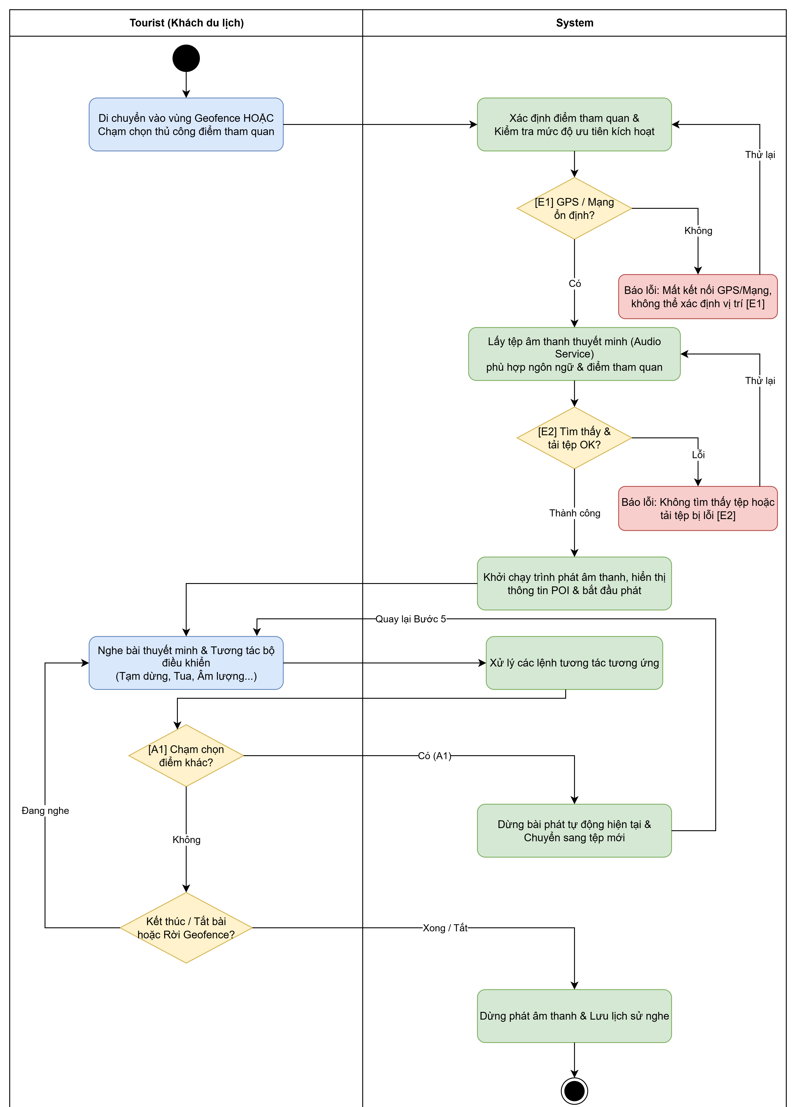

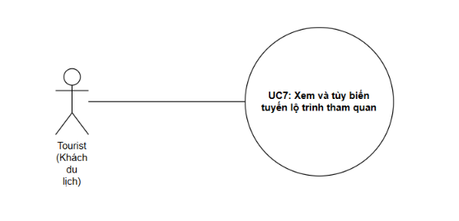
Use Case Number | UC7
Use Case Name | Xem và tùy biến tuyến lộ trình tham quan
Actor(s) | Tourist
Maturity | Focused
Summary | Cho phép Khách du lịch xem các tuyến tham quan gợi ý có sẵn (như Tour 30 phút, Tour toàn cảnh), sau đó tự do tùy biến bằng cách thêm, bớt hoặc thay đổi thứ tự các điểm tham quan (POI) để tạo ra lộ trình riêng
Basic Course of Events | Actor Action | System Response
Basic Course of Events | 1. Khách du lịch truy cập vào tính năng "Lộ trình tham quan"
Basic Course of Events |  | 2. Hệ thống hiển thị danh sách các tour gợi ý có sẵn (ví dụ: Tour 30 phút, Tour toàn cảnh, Tour văn hóa - lịch sử...) cùng bản đồ xem trước
Basic Course of Events | 3. Khách du lịch chọn một tour gợi ý làm mẫu
Basic Course of Events |  | 4. Hệ thống tải thông tin chi tiết tour gợi ý, hiển thị danh sách các POI thuộc tour và vẽ tuyến đường tương ứng trên bản đồ
Basic Course of Events | - Khách du lịch thực hiện tùy biến lộ trình:  Thêm POI: Chọn từ danh sách/bản đồ và bấm "Thêm vào lộ trình"  Xóa POI: Chọn POI trong lộ trình hiện tại và bấm "Xóa".Sắp xếp thứ tự  Kéo thả để thay đổi thứ tự tham quan giữa các POI
Basic Course of Events |  | 6.Hệ thống tính toán lại tổng khoảng cách, thời gian dự kiến di chuyển/tham quan
Basic Course of Events | 7.Khách du lịch xác nhận bấm "Lưu lộ trình" hoặc "Bắt đầu tham quan
 |  | 8.Hệ thống lưu tuyến đường tùy biến và chuyển sang giao diện hướng dẫn/điều hướng di chuyển
Alternative Paths | A1. Tạo lộ trình mới hoàn toàn (Không dùng tour gợi ý)  1.Khách du lịch chọn "Tạo lộ trình trống" thay vì chọn tour gợi ý  2.Hệ thống hiển thị danh sách POI rỗng  3.Khách du lịch bắt đầu tìm kiếm và chọn từng POI để thêm vào lộ trình  4.Tiếp tục từ bước 6 của luồng chính.  A2. Tự động tối ưu hóa lộ trình  1.Sau khi thêm/bớt các POI, Tourist chọn chức năng "Tối ưu đường đi"  2.Hệ thống tự động sắp xếp lại thứ tự các POI sao cho tổng quãng đường di chuyển là ngắn nhất  3.Tiếp tục từ bước 6 của luồng chính
Exception Paths | E1. Không thể tính toán tuyến đường di chuyển:  Tại bước 6 do khoảng cách giữa các POI quá xa, không có đường nối hoặc khoảng cách vượt quá giới hạn hệ thống : Hệ thống hiển thị lỗi "Không thể tạo tuyến đường liên kết giữa các điểm đã chọn. Vui lòng kiểm tra lại danh sách POI" và quay về bước 5  E2.Mất kết nối mạng trong quá trình tùy biến  Tại bước 5/7 nếu hệ thống mất kết nối với máy chủ khi đang tải POI hoặc lưu lộ trình: Hệ thống thông báo trạng thái ngoại tuyến và cho phép Tourist tiếp tục chỉnh sửa dựa trên dữ liệu cache (nếu có) hoặc lưu tạm offline trên thiết bị, đến khi có kết nối mạng thì tiếp tục từ bước 5/7
Extension Points | Chia sẻ lộ trình đã tạo với các thiết bị khác
Triggers | Khách du lịch chọn tính năng "Lên lộ trình tham quan" hoặc bấm chọn một gợi ý tour từ màn hình chính/màn hình bản đồ
Assumptions | Hệ thống đã có dữ liệu bản đồ, vị trí POI và danh sách các tour gợi ý cố định  Thiết bị của khách du lịch có kết nối Internet để tải/đồng bộ dữ liệu bản đồ
Preconditions | Hệ thống đã kích hoạt dịch vụ bản đồ/định vị  Dữ liệu danh sách POI và các tour mẫu đã sẵn sàng trên server
Post Conditions | Lộ trình tùy biến mới của khách du lịch được lưu lại (trên thiết bị hoặc tài khoản)  Hệ thống tính toán và hiển thị chính xác tổng thời gian, khoảng cách và thứ tự di chuyển mới
Reference | Không có
Date
Activity Diagram
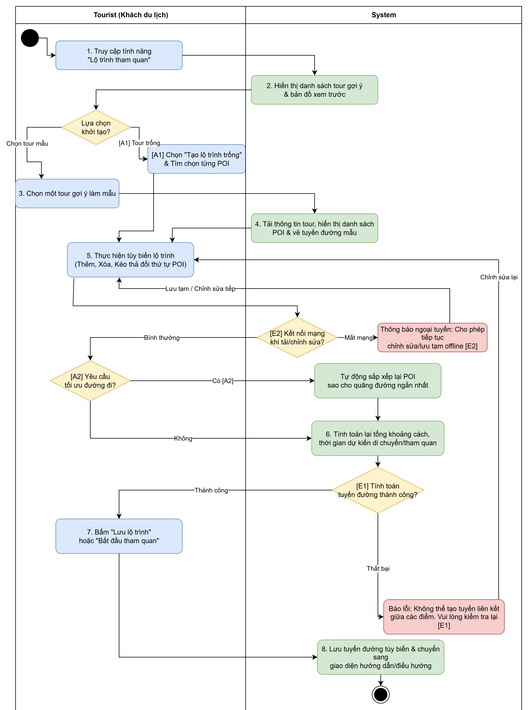

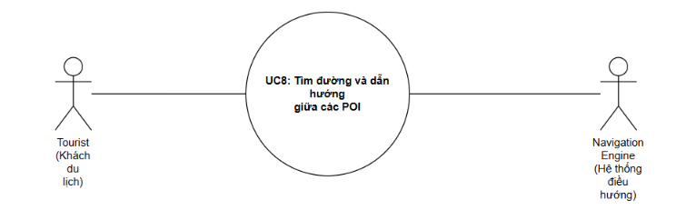
Use Case Number | UC8
Use Case Name | Tìm đường và dẫn hướng giữa các POI
Actor(s) | Tourist, Navigation Engine
Maturity | Focused
Summary | Cho phép khách du lịch lựa chọn danh sách các điểm quan tâm (POI - Points of Interest) trong khu vực và hệ thống sẽ tự động tính toán, vẽ ra lộ trình đi bộ ngắn nhất/tối ưu nhất đi qua toàn bộ hoặc các POI được chọn
Basic Course of Events | Actor Action | System Response
Basic Course of Events | 1.Khách du lịch chọn danh sách các POI trong khu phố muốn tham quan (hoặc chọn danh sách gợi ý sẵn)
Basic Course of Events |  | 2.Hệ thống ghi nhận danh sách POI đã chọn và hiển thị danh sách này lên giao diện
Basic Course of Events | 3.Khách du lịch chọn phương thức di chuyển (Đi bộ , xe máy , xe ô tô,..)
Basic Course of Events |  | 4.Hệ thống đặt chế độ tính toán đường đi theo hạ tầng dành cho người đi bộ/ đi xe máy , ô tô ,…
Basic Course of Events | 5.Khách du lịch nhấn nút “vẽ lộ trình tối ưu”
Basic Course of Events |  | 6.Hệ thống xác định vị trí xuất phát (mặc định là vị trí hiện tại hoặc POI đầu tiên) và gọi dịch vụ bản đồ/thuật toán để tính toán thứ tự ghé thăm các POI sao cho tổng quãng đường/thời gian đi là ngắn nhất
Basic Course of Events |  | 7.Vẽ đường đi chi tiết (polyline) nối các POI trên bản đồ
Basic Course of Events |  | 8.Hiển thị thông tin tổng quan: Tổng khoảng cách đi bộ (km), tổng thời gian ước tính (phút/giờ), thứ tự các POI (1, 2, 3...)
Basic Course of Events | 9.Xem lộ trình và có thể chọn "Bắt đầu dẫn hướng" (Start Navigation)
Basic Course of Events |  | 10.Chuyển sang chế độ dẫn hướng từng bước (Turn-by-turn navigation)
Alternative Paths | A1. Thêm/Xóa POI khi đang xem lộ trình  1.Tại bước 6 khách du lịch chọn thêm 1 POI mới gần đó hoặc xóa bớt 1 POI ra khỏi danh sách  2.Hệ thống tự động cập nhật lại lộ trình, tính toán lại thời gian/khoảng cách và vẽ lại đường đi trên bản đồ  3.Quay lại bước 8 của luồng chính  A2.Chọn điểm xuất phát/kết thúc cụ thể  1.Người dùng bỏ chọn vị trí hiện tại và chỉ định một địa điểm khác làm điểm xuất phát hoặc điểm kết thúc  2.Quay lại bước 6 của luồng chính
Exception Paths | E1. Không có kết nối Internet / Mất tín hiệu GPS  Tại bước 5 khi hệ thống không thể kết nối với bản đồ do mất tín hiệu: Hệ thống hiển thị thông báo "Không có kết nối mạng. Vui lòng kiểm tra lại kết nối để tải lộ trình" hoặc sử dụng dữ liệu bản đồ ngoại tuyến (offline maps) nếu đã được tải trước
Extension Points | Không có
Triggers | Người dùng nhấn vào nút "Tạo lộ trình đi bộ" (Create Walking Route) hoặc chọn danh sách các POI mong muốn và chọn tính năng "Tối ưu hóa đường đi"
Assumptions | Dữ liệu về POI trong khu vực đã được cập nhật đầy đủ trên hệ thống bản đồ  Thiết bị của người dùng có kết nối mạng để tải dữ liệu bản đồ và tính toán tuyến đường.
Preconditions | Người dùng đã mở ứng dụng bản đồ/du lịch  Ứng dụng đã xác định được điểm bắt đầu (vị trí hiện tại của người dùng hoặc một POI xuất phát do người dùng chọn)  Có ít nhất 2 POI được chọn trong khu vực
Post Conditions | Lộ trình đi bộ tối ưu nối liền các POI được hiển thị rõ ràng trên bản đồ (màu sắc phân biệt, hướng di chuyển, khoảng cách tổng cộng, tổng thời gian ước tính)
Reference | Không có
Date
Activity Diagram
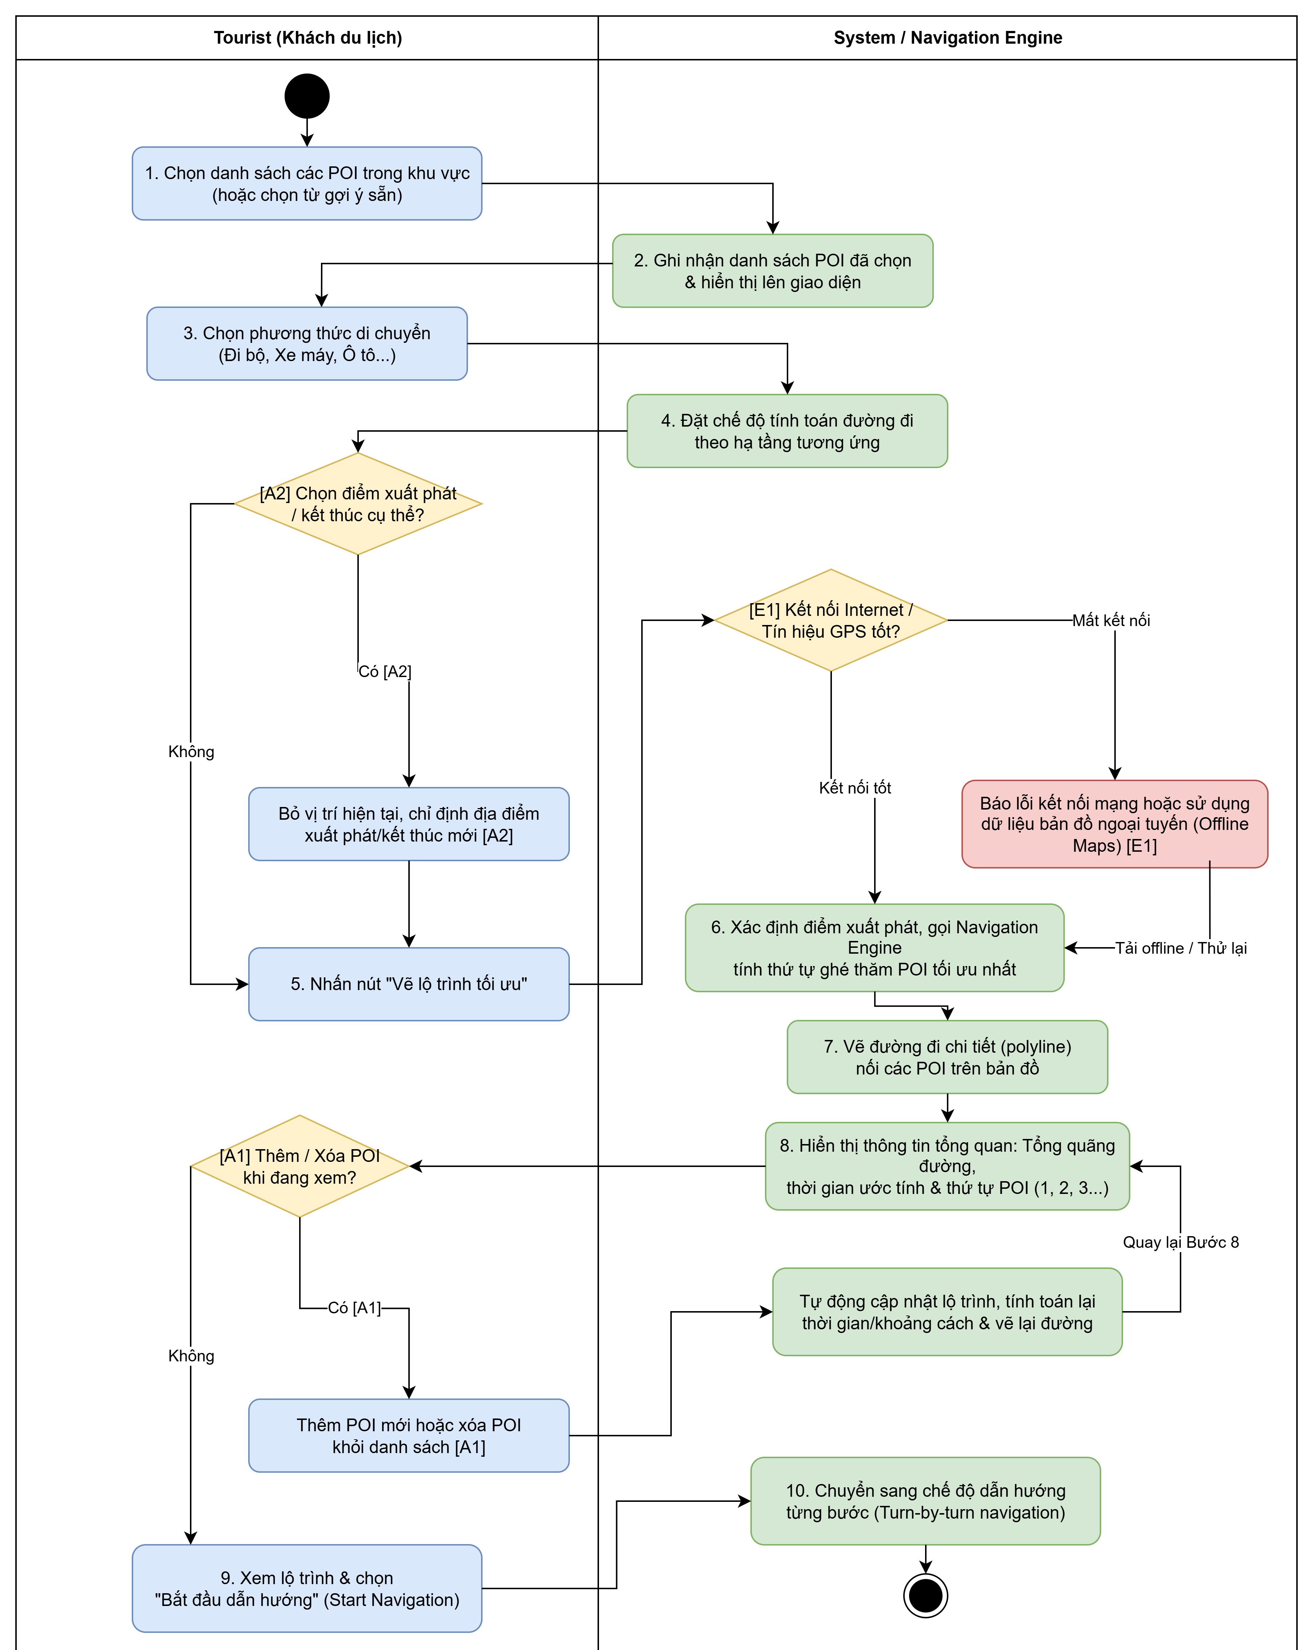

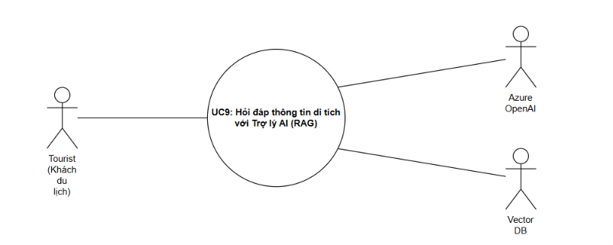
Use Case Number | UC9
Use Case Name | Hỏi đáp thông tin di tích với Trợ lý AI (RAG)
Actor(s) | Tourist, Azure OpenAI, Vector DB
Maturity | Focused
Summary | Cho phép du khách đặt câu hỏi tự do bằng ngôn ngữ tự nhiên về di tích Chùa Linh Ứng. Hệ thống sử dụng mô hình Retrieval-Augmented Generation (RAG) kết hợp Vector DB để tìm kiếm thông tin chính xác từ tài liệu gốc, sau đó dùng Azure OpenAI để tổng hợp câu trả lời tự nhiên, chính xác và đính kèm hình ảnh minh họa liên quan
Basic Course of Events | Actor Action | System Response
Basic Course of Events | 1.Khách du lịch nhập câu hỏi bằng ngôn ngữ tự nhiên về khu vực và gửi yêu cầu
Basic Course of Events |  | 2.Hệ thống nhận câu hỏi, thực hiện tiền xử lý văn bản (loại bỏ ký tự đặc biệt, chuẩn hóa văn bản) và chuyển câu hỏi thành Vector (Embedding Query)
Basic Course of Events |  | 3.Hệ thống gửi vector query sang Vector DB để truy vấn ngữ nghĩa (Semantic Search), trích xuất top X đoạn văn bản liên quan nhất về khu vực kèm metadata/URL hình ảnh
Basic Course of Events |  | 4.Hệ thống đóng gói ngữ cảnh (Context) vừa trích xuất cùng câu hỏi ban đầu của du khách thành một Prompt hoàn chỉnh
Basic Course of Events |  | 5.Hệ thống gửi Prompt sang Azure OpenAI để sinh câu trả lời
Basic Course of Events |  | 6.Azure OpenAI phản hồi đoạn văn bản trả lời đã được tổng hợp tự nhiên
Basic Course of Events |  | 7.Vẽ đường đi chi tiết (polyline) nối các POI trên bản đồ
Basic Course of Events |  | 8.Hệ thống ghép đoạn văn bản trả lời từ Azure OpenAI với các hình ảnh tương ứng trích xuất từ Vector DB và hiển thị lên giao diện cho Du khách
Alternative Paths | A1. Du khách chọn câu hỏi gợi ý sẵn (Prompt Suggestion)  1.Ở bước 1,Khách du lịch không nhập câu hỏi mà bấm chọn một câu hỏi gợi ý trên giao diện .  2.Hệ thống bỏ qua bước tiền xử lý câu hỏi tự do và tiếp tục từ bước 2
Exception Paths | E1. Mất kết nối hoặc lỗi dịch vụ Azure OpenAI / Vector DB  Tại bước 3 / 5 API kết nối với Azure OpenAI hoặc Vector DB bị timeout / báo lỗi 5xx.: Hệ thống hiển thị thông báo “Hệ thống AI đang bận hoặc gặp sự cố kết nối, vui lòng thử lại sau giây lát"  E2. Không tìm thấy thông tin trong Vector DB (Out of Knowledge / Low Similarity Score)  Ở bước 3: Độ tương đồng của kết quả truy vấn trong Vector DB thấp hơn ngưỡng cho phép (threshold).Hệ thống không gửi sang Azure OpenAI mà phản hồi trực tiếp cho du khách: "Rất tiếc, tôi chưa có thông tin chi tiết về nội dung này của khu vực. Bạn có thể đặt câu hỏi khác hoặc liên hệ Ban quản lý."
Extension Points | Không có
Triggers | Du khách nhập câu hỏi hoặc ấn vào gợi ý câu hỏi liên quan đến Chùa Linh Ứng trên giao diện Trợ lý AI
Assumptions | Tài liệu chuẩn hóa về khu phố đã được nhúng (embedded) và lưu trữ thành các vector trong Vector DB  Thư viện ảnh di tích đã được gắn nhãn (tagging/metadata) phù hợp với các đoạn văn bản trong cơ sở dữ liệu  Lưu lượng truy cập hệ thống nằm trong ngưỡng hạn ngạch (quota/rate limit) của API Azure OpenAI
Preconditions | Người dùng đang truy cập ứng dụng/website và có kết nối Internet  Dịch vụ Azure OpenAI và Vector DB đang hoạt động bình thường
Post Conditions | Du khách nhận được câu trả lời chính xác, mạch lạc kèm hình ảnh minh họa phù hợp  Lịch sử câu hỏi/câu trả lời được ghi nhận vào logs để phục vụ phân tích nhu cầu du khách hoặc huấn luyện lại mô hình
Reference | Không có
Date
Activity Diagram
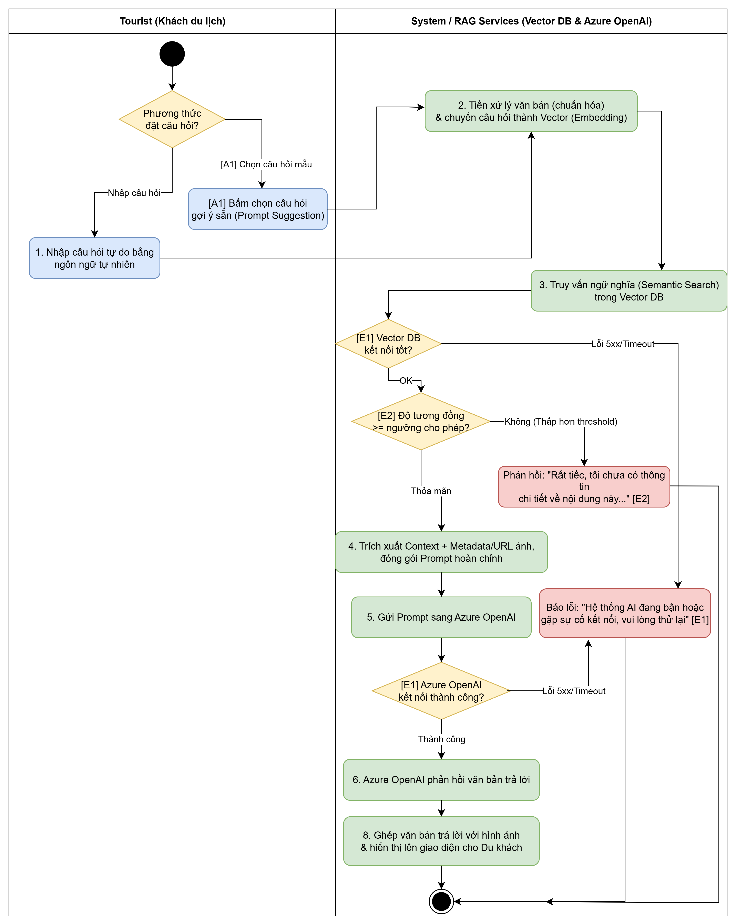

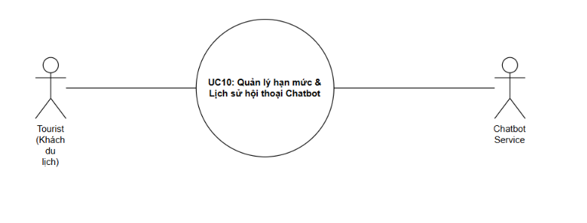
Use Case Number | UC10
Use Case Name | Quản lý hạn mức & Lịch sử hội thoại Chatbot
Actor(s) | Tourist, Chatbot Service
Maturity | Focused
Summary | Chức năng giúp quản lý lượt tương tác giữa Tourist và Chatbot nhằm ngăn chặn hành vi spam, duy trì hạn mức quota OpenAI/LLM, đồng thời lưu trữ lịch sử hội thoại dạng Session và tự động dọn dẹp (xóa Session) khi hết thời gian chờ (timeout)
Basic Course of Events | Actor Action | System Response
Basic Course of Events | 1.Khách du lịch mở cửa sổ Chatbot và gửi tin nhắn
Basic Course of Events | 2.Chatbot Service nhận request, kiểm tra Session ID hiện tại và đếm số lượt hỏi/token khả dụng trong khoảng thời gian quy định
Basic Course of Events |  | 3.Nếu hợp lệ, hệ thống ghi nhận tin nhắn của Tourist vào Lịch sử hội thoại (Database/Redis Cache) và gia hạn thời gian sống (TTL) của Session
Basic Course of Events | 4.Chatbot Service chuyển tiếp câu hỏi tới OpenAI API / LLM Engine
Basic Course of Events | 5.Chatbot nhận phản hồi, trừ bớt hạn mức khả dụng của Tourist, lưu câu trả lời vào Lịch sử hội thoại và hiển thị cho khách du lịch
Basic Course of Events |  | 6.Hệ thống duy trì đồng hồ đếm ngược thời gian chờ của Session
Alternative Paths | A1. Khôi phục Session cũ (Tourist quay lại khi Session chưa hết hạn)  1.Khách du lịch mở lại giao diện Chatbot trước khi thời gian chờ (Bước 6) kết thúc  2.Chatbot Service truy xuất Lịch sử hội thoại dựa trên Session ID / User ID và hiển thị lại toàn bộ nội dung chat trước đó  3.Quay lại bước 2 của luồng chính khi khách du lịch gửi tin nhắn mới  A2.Tourist chủ động xóa lịch sử chat  1.Người dùng nhấn nút "Xóa cuộc trò chuyện" /"Bắt đầu lại"  2.Chatbot Service thực hiện xóa dữ liệu Session hiện tại trong Cache/Database  3.Hệ thống cấp một Session ID mới và reset giao diện chat về trạng thái đầu (Hạn mức sử dụng trong ngày/giờ vẫn giữ nguyên theo User ID/IP
Exception Paths | E1. Vượt quá hạn mức số lượt hỏi hoặc Quota Token (Chống Spam)  Tại Bước 2, Chatbot Service phát hiện Tourist đã vượt quá số lượt hỏi cho phép: Hệ thống từ chối chuyển câu hỏi sang OpenAI API , Chatbot hiển thị thông báo: "Bạn đã dùng hết hạn mức tin nhắn cho phép"  E2. Session hết hạn (Session Timeout - Dọn dẹp tự động)  Khách du lịch không tương tác vượt quá thời gian quy định :Tiến trình tự động (Cron Job/Redis TTL) thực hiện xóa dữ liệu Session và Lịch sử hội thoại trong Cache/Tạm thời để giải phóng tài nguyên , Khi Tourist gửi tin nhắn tiếp theo, hệ thống coi đây là một phiên làm việc hoàn toàn mới và quay lại bước 1 ở luồng chính  E3. Lỗi kết nối OpenAI API / Vượt Quota tổng của Hệ thống  Tại Bước 4, OpenAI trả về lỗi (Timeout, Rate Limit Error, Out of Budget):Chatbot Service ghi log lỗi và không trừ lượt/Quota của Tourist cho câu hỏi này, Hiển thị thông báo: "Hệ thống đang bận hoặc gặp sự cố kết nối, vui lòng thử lại sau giây lát"
Extension Points | Không có
Triggers | Khách du lịch gửi tin nhắn đầu tiên trong phiên làm việc (Tạo Session)  Khách du lịch tiếp tục gửi tin nhắn trong một Session đang tồn tại  Cron Job / Timer của hệ thống chạm mốc thời gian hết hạn của Session
Assumptions | Hệ thống đã cấu hình hạn mức mặc định (ví dụ: tối đa N tin nhắn/giờ hoặc M token/ngày cho mỗi lượt dùng)  Token API OpenAI được quản lý qua một điểm tập trung (API Gateway/Service)
Preconditions | Hệ thống Chatbot Service đang hoạt động bình thường  Tourist đã truy cập vào giao diện Chatbot (trên Web/App)
Post Conditions | Lịch sử hội thoại được ghi nhận đầy đủ; Hạn mức lượt dùng (Quota) được cập nhật chính xác; Session quá hạn được giải phóng bộ nhớ tự động
Reference | Không có
Date
Activity Diagram
